Reseberättelse
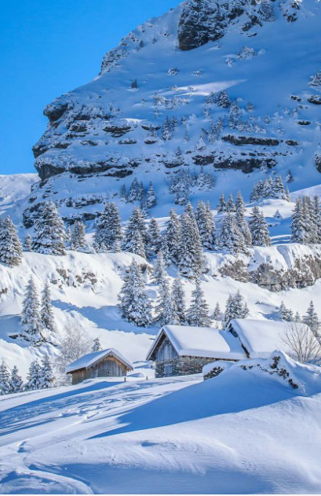
7TH ALPINE MEETING ON CONGENITAL HAND ANOMALIES 13-19 MARCH 2022 Châtel
Går det att kombinera skidåkning och möte om hand anomalier i Frankrike? Mycket bra skulle det visa sig. Jag har tidigare deltagit möten i Obergurgl i Österrike på det temat och i år är första gången jag har deltagit i Frankrike. Stephane Guéro från L´institute de la main (Paris) brukar årligen ordna informella möten i Châtel i Haute Savoie i Frankrike. Handkirurger, Ortopeder och plastikkirurger med inriktning på handanomalier, från många olika länder, brukar delta. Flera väldigt erfarna specialister från Tyskland och Storbritannien som med stort patientunderlag är inbjudna. Vi som kommer från länder där vi har mindre patientunderlag är så klart också välkomna. Mötet är väldigt informellt och diskussionsbaserat. Ett koncept är att inbjudna deltagare presenterar en ”review” av ett ämne inom handanomaliområdet för att öka den gemensamma kunskapen. Det finns väldigt mycket skrivet om handanomalier men mycket få randomiserade studier och mycket av det som görs inom området baseras därför på individuella beprövade erfarenheter. Det finns också ganska gott om tid till att diskutera kluriga fall. Ett mycket trevligt och självklart koncept för mötet är att sessionerna bryts upp med skidåkning i det stora skidområdet i Les Portes de Soleil.
I år var det länge osäkert om mötet skulle bli av till följd av fortsatta coronarestriktioner men en dag innan mötet började hävdes de flesta av Frankrikes restriktioner och vi skulle äntligen få lägga undan munskydden och träffas, kindpussas och andas fritt igen-trodde vi…Redan på tisdagskvällen kom det första covidfallet och några dagar senare ett till. Munskydd på igen och sjuklingarna fick hållas på rummen i karantän, men kunde delta via länk.
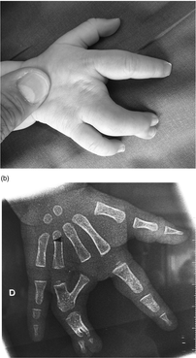
Mötet är veckolångt med start på en måndag. Jag anlände på tisdagskvällen via direktflyg till Geneve och delad taxitransfer till Châtel och till Hotel Macchi där mötet hölls. Hotellet ligger mitt i den ganska charmiga byn som påminner om en schweizisk bergsby med små och stora chalets på sluttningarna. Schweiz ligger faktiskt bara ett stenkast bort, vilket också märks på prisnivån.
Onsdagens session handlade om cleft hand eller hellre: ”Split hand and foot malformation (SHFM)”. Vladimir Zavarukhi från Ryssland deltog via länk eftersom världstillståndet inte tillät resa för hans del. Av självklara skäl kunde vi inte diskutera anledningen till att han inte fick resa men vi förstod mellan raderna att han var olycklig över utvecklingen i världen. Vladimir sammanfattade kunskapsläget, men det var lite svårt att förstå detaljerna eftersom uppkopplingen var lite hackig. Stephane Guero fortsatte på samma tema med en ”instruction for Dummies” rörande kirurgisk korrektion. Tillståndet som tidigare benämts komplexa polysyndaktylier med tvärställda falanger räknas nu in i OMT-klassifiaktionen för SHFM.

Kvällen fortsatte med en genomgång av sk ”mirror-hands”. Mona Winge från Oslo hade gjort en review av trettio fall från åtta europeiska center och de vanligaste avvikelserna vid detta tillstånd. Utmanade att ta sig an eftersom vi dokumenterar väldigt olika i de olika länderna. Mona har skapat en lista av parametrar som hon uppfattar är viktiga att ha med vid dokumentationen. En av slutsatserna är att vi måste undersöka hela övre extremiteten vid mirror-hands eftersom skulderled, armbågsled, handled och hand ofta är involverade med rörelsebegränsningar och felställningar i olika grad.
Den i mina ögon mest inspirerande föreläsningen var inte om kirurgi utan om Limb development som hölls på torsdagen av Malcom Logan Professor of Regenerative Biology vid Kings College. Han förklarade på ett väldigt pedagogiskt sätt teorin till den genetiska bakgrunden till Radial dysplasi (RD). Jag är osäker på om jag kommer ihåg det rätt trots det men gör ett försök; teorin är att en mutation i en gen: TBX5 gör att mjukdelarna i armen inte anläggs på korrekt sätt. TBX5 inducerar bla ”the limbud” och organiserar anläggning av bindväv som fascia och muskelfiber (irregular connective tissue ICT). 1000-tals proteiner utsöndras av ICT och det mest överväldigande är Kollagen 3 vilket saknas hos RD muskler. Cellerna kan faktiskt producera kollagen 3 men kan inte få ut det ur cellerna. Kollagen 3-brist förekommer också hos EDS patienter. Klinisk framtida applikation skulle kunna vara genterapi eller läkemedel. Georges Murphy som är doktorand vid samma institution fortsatte på samma tema och gick igenom sin avhandling inom området.
Det finns några klassifikationer av Polands syndrom som anses vara ganska komplicerade. Laura M. Pérez-Lopéz från Spanien redogjorde för ett förslag på ny förenklad klassifikation och önskade återkoppling på den. Tyvärr pratade hon så fort att det var lite svårt att förstå så här i efterhand och mina anteckningar är svårtydda. Torsdagskvällen avslutades i alla fall med en klassisk ostfondue och det är något fransmän kan bra.
Bran Sivakumar från GOSH berättade under fredagen om sitt ”surgical flow” när det gäller Camptodaktyli. Enligt mitt tycke är man ganska aggressiv i sin hållning och verkar operera dessa i mycket större utsträckning än i de nordiska länderna. Som så ofta finns det ingen vetenskaplig systematik när man redogör för resultat utan man menar att det enligt deras erfarenhet blir i vissa fall väldigt bra när man opererar. Kärnfrågan som kvarstår är vilka fall som är lämpliga för kirurgi och timing för detta. Catherine Miller handterapeut från samma ställe pratade om ortosbehandling av camptodaktylier och uppföljning av pollicisationer tyvärr framgick det inte hur väl det fungerar eller vilka resultat de får utan bara hur de gör.
Ett annat kanske smått men vanligt förekommande problem är olika typer av nagelskador vilket Daniel Weber från Zürich redogjorde för sista dagen. Bland annat en prospektiv kohortstudie där man jämförde en icke-operativ behandling, bestående av enbart salvförband, med standardiserad kirurgisk återfästning av nagelplattan för enkla nagelavulsionsskador hos barn. Resultatet visade ingen skillnad mellan grupperna och konservativ behandling rekommenderades. Eftrsom det är en så vanligt förekommande skada tyckte jag det var värdefull information. Någon förespråkade också att limma fast nageln med vävnadslim redan på akuten, vilket sparar mycket tid och ger bra resultat enligt publicerad studie. En annan fiffig metod som säker många redan känner till är möjligheten till split thickness nailbed graft över nagelbäddsefekter genom att helt enkelt vika över nagelbäddsvävnad.
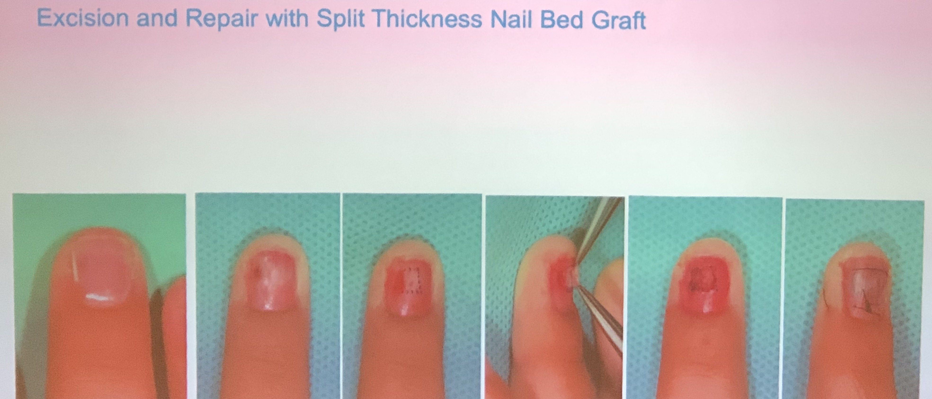
Tyvärr visade det sig att flera blev smittade med covid trots att vi följde avståndsregler och använde munskydd hela tiden. Även Stephane som anordnade mötet drabbades och fick delta på distans sista dagen. Skidåkningen i området är i vanliga fall fantastisk men då rekommenderas att åka tidigt på året för att få bra snö. Eftersom vi hade det varmt och soligt hela tiden var snön blöt och tung och farlig för knäna. Sahara sand hade dessutom nyligen blåst in över hela skidområdet och snön smälte därför undan ganska fort. Trots det var det härligt att vara ute i solen på hög höjd i trevligt sällskap.
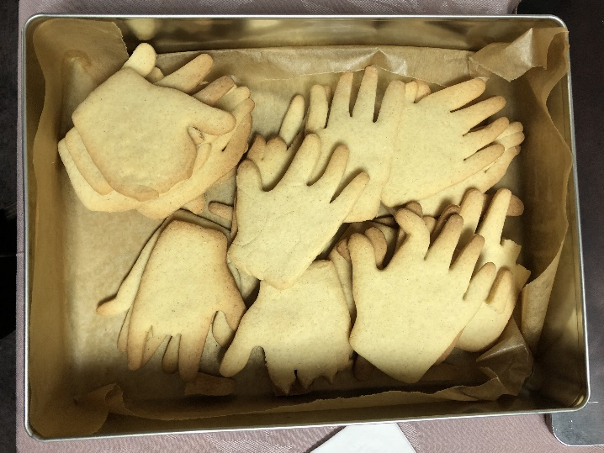
Jag vill tacka Gabrielssons fond för det generösa bidrag jag fick som gjorde att jag kunde delta i mötet som enligt min mening väldigt givande. Dels för review-ansatserna men allra mest för de många möjligheterna till informella kunskapsutbyten som sker i vid kaffet, i skidliften och vid middagsbordet. Om jag behöver råd eller hjälp med second opinion i kluriga fall har jag många kontakter tillgängliga tack vare mötet.

Malformed Scottish shortbread hands

Annika Widerberg
Annika.Widerberg@skane.se
Malmö 220323

